

**QUALIDADE DE SOFTWARE**

Luciana Batista Fernandes

Análise de Qualidade

Uberlândia

2021

# RESUMO

O projeto será referente a um tênis e neste documento iremos tratar qualidade, usabilidade, design, material utilizado na fabricação, pontos a melhorar e o detalhamento de cada item citado. Vários aspectos serão apresentados incluindo formas de utilização do mesmo, custo x benefício, aderência ao mercado e o comportamento do produto durante a sua utilização.

# SUMÁRIO

1. RESUMO 2

2. SUMÁRIO 3

3. INTRODUÇÃO 4

4. O PROJETO 5

4.1 Detalhes do produto ou serviço 5

4.2 Tabela de Análise 5

4.3 Relatório 6

4.4 Evidências 7

4.5 Onde encontrar 8

5. CONCLUSÃO 8

6. REFERÊNCIAS BIBLIOGRÁFICAS 8

# INTRODUÇÃO

Como usuária do tênis irei apresentar os aspectos importantes e relevantes do produto. Iremos analisar o item em questão, informar prazos de utilização e a importância dos mesmos, a qualidade do produto. Iremos também descrever pontos de melhorias com a finalidade de refinar o produto. Os detalhes de design, costuras formato do tênis em questão, formas de conservação e lavagem que interferem na durabilidade/usabilidade do produto, o material utilizado para a fabricação do tênis pela visão do usuário.

# O PROJETO

Coloque se no papel de um audito de qualidade e escolha um produto ou serviço de sua preferência para fazer sua análise. Pode ser um produto como equipamentos eletrônicos, materiais de escritório, celulares, alimentos, embalagens, roupas etc. ou serviços como plataforma de streaming (Netflix, Amazon, Disney +, etc.) ou algum aplicativo de celular. Importante que seja algo de seu uso pessoal para facilitar sua análise.

Avalie todas as dimensões do produto ou serviço, como durabilidade, material, usabilidade, performance, acessibilidade, etc. Acrescente itens que achar necessário para esta análise. Seja criterioso em sua análise e não poupe detalhes, pois isto vai te ajudar no futuro escrever bons relatórios de qualidade.

## Detalhes do produto ou serviço

|  |  |
| --- | --- |
| **Nome do produto ou serviço:** | Tênis |
| **Fabricante:** | Converse |
| **Tempo de uso:** | 3 meses |
| **Outros detalhes relevantes sobre o produto:** | O tênis é uma releitura da marca/modelo All star |

## Tabela de Análise

|  |  |  |
| --- | --- | --- |
| **Característica** | **Sua percepção** | **Referência da evidência [caso tenha]** |
| **Usabilidade:** | É um produto que pode ser chamado de coringa pois consegue compor um look esportivo e também um look social despojado, ele acompanha vestidos e calças com facilidade, por ser um tênis pode ser usado em qualquer estação do ano. A noite para sair também é uma boa opção, como este modelo possui salto, consegue transmitir elegância em um estilo mais livre de vestimentas. Pode ser usado em faculdades/escolas, pois se torna confortável e prático. |  |
| **Matéria prima:** | O solado possui uma borracha resistente e com pouca flexibilidade. O tecido de revestimento é grosso do lado de fora o que muito bom para a durabilidade do produto, porém não possui revestimento interno acolchoado para reduzir os impactos. Os ilhós estão muito bem encaixados e possui uma boa qualidade. A costura do produto foi feita em máquina com linha normal. A palmilha é acolchoada e possui um tecido em cima mais resistente. O cadarço tem um bom tamanho e o material dele é de qualidade. |  |
| **Performance:** | É um tênis pouco confortável pois falta um pouco de maciez no revestimento, há a probabilidade de formar bolhas nos pés principalmente no calcanhar pois o tecido é grosso e não é acolchoado por dentro. |  |
| **Design:** | O design é bem conhecido no mercado pois é uma releitura da marca All Star. As cores utilizadas dão destaque pois são cores candy. O solado é trabalhado em duas cores o marrom e o preto na borracha antiaderente. O salto de 5 cm passa um ar elegante e com possibilidade de ser usado no trabalho. As costuras foram passadas em alguns pontos mais de uma vez é perceptível quando se olha de perto e tem uma visão mais crítica do produto. |  |
| **Pontos de melhoria** | O tamanho segue uma forma diferente o número 38 serve no 39. E no pé que é 39,5 ficou pequeno e o 39 muito grande. As empresas de calçados usam uma forma padrão e esta é maior isto pode causar confusão na hora da compra e para presentes fica difícil escolher pois como você saberá se está com o número certo, mesmo sabendo a numeração. É um calçado que necessita de compra presencial e isto é uma desvantagem pois as compras online são bem vistas principalmente após a pandemia. |  |

## Relatório

O produto analisado tem uma aceitação razoável, referente a custo benefício ele entrega o que foi proposta pois o valor de mercado é abaixo do que o esperado.

Ele é utilizado no máximo 3 vezes ao mês, portanto tem uma durabilidade excelente, ainda não foi necessário lavar, porém as instruções de lavagem e secagem são importantes para maior conservação do produto. Utilizar sabão neutro e secagem a sombra.

O indicado é utilizar uma numeração maior para obter um melhor conforto visto que acolchoamento do mesmo é escasso. Por ser um modelo conhecido no mercado é de fácil aceitação e tende a ter uma saída de produto mais rápida do que lançamentos que precisam investir em marketing, o produto precisa ser trabalhado mais na mídia e neste caso não há a necessidade.

## Evidências

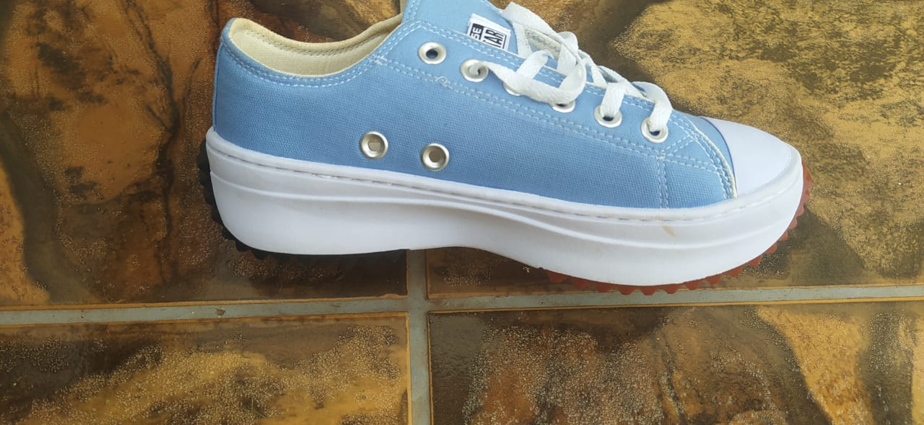  
Imagem 1: tênis

## Onde encontrar

Lojas de calçados em Franca São Paulo ou pelo site da [Tênis Converse All Star Chuck Taylor Plataforma Branco em Couro Original - Promoção 2020 | Shopee Brasil](https://shopee.com.br/T%C3%AAnis-Converse-All-Star-Chuck-Taylor-Plataforma-Branco-em-Couro-Original---Promo%C3%A7%C3%A3o-2020-i.347529347.7079353059?gclid=Cj0KCQiA7oyNBhDiARIsADtGRZazy3XnUkWGzsMU5hWJlDeRNQAAeMdK0mSEt-aKtMSxQ8nrIhrmzooaAiDvEALw_wcB)

# CONCLUSÃO

Acredito que com a prática se torne mais fácil fazer os relatórios e tenha uma visão mais refinada ao analisar. Parando para ver o tênis de uma forma detalhada tive várias percepções que antes não existiam incluindo detalhes por exemplo na costura. Consigo levar este olhar para o meu trabalho e ver pontos de melhoria tanto no senso crítico quanto no refinamento da entrega do mesmo.

# REFERÊNCIAS BIBLIOGRÁFICAS